МИНИСТЕРСТВО ОБРАЗОВАНИЯ И НАУКИ РОССИЙСКОЙ ФЕДЕРАЦИИ
ФЕДЕРАЛЬНОЕ ГОСУДАРСТВЕННОЕ БЮДЖЕТНОЕ ОБРАЗОВАТЕЛЬНОЕ УЧРЕЖДЕНИЕ
ВЫСШЕГО ОБРАЗОВАНИЯ
«НОВОСИБИРСКИЙ ГОСУДАРСТВЕННЫЙ ТЕХНИЧЕСКИЙ УНИВЕРСИТЕТ»
Кафедра вычислительной техники

ОТЧЕТ
ПО ЛАБОРАТОРНОЙ РАБОТЕ №3
ПО ДИСЦИПЛИНЕ «WEB-ПРОГРАММИРОВАНИЕ»
Факультет: АВТ Преподаватель: Новицкая Ю.В.
Группа: АВТ-343
Студент(ы): Гребенщиков И.А.

Новосибирск, 2026

Цель работы
Получить практические навыки в написании и отладке CGI-скрипта на языке программирования, имеющем средства для работы с интерфейсом CGI. Получить представление о данных cookies. Получить практические навыки в написании и отладке PHP-скрипта. Получить практические навыки в использовании графической библиотеки PHP Graphics Draw (GD).

Задание
Вариант 4: «Проверка знания языка разметки гипертекста HTML».

1. CGI-скрипт
Разработать CGI-скрипт, реализующий тест из трёх вопросов с тремя вариантами ответа на каждый вопрос (некоторые вопросы могут иметь несколько правильных ответов). Данные, введённые пользователем, пересылаются на серверную сторону, обрабатываются CGI-скриптом, который «на лету» формирует документ с текущими результатами и датой прохождения теста, предыдущими результатами и датой (если тест проходится не впервые), и устанавливает на клиентской стороне cookie с текущими результатами и датой прохождения теста. Скрипт должен быть универсальным, то есть принимать данные, пересылаемые как методом GET, так и методом POST.

2. PHP-скрипт
Разработать PHP-скрипт, реализующий тест не менее чем из трёх вопросов с не менее чем тремя вариантами ответа на каждый вопрос (на некоторые вопросы может быть предложено несколько правильных ответов). Результаты теста с указанием даты прохождения должны отображаться в окне браузера как в текстовом, так и в графическом виде (с использованием библиотеки GD). Дополнительно результаты теста с указанием даты должны сохраняться в файле, доступном по ссылке на странице с результатами теста.

Порядок выполнения лабораторной работы
• 1. Установить и настроить web-сервер (Apache) с поддержкой CGI и интерпретатором PHP (модуль php_gd2 для работы с GD).
• 2. Создать html-документ с формой теста.
• 3. Написать CGI-скрипт в соответствии с заданным вариантом (вариант 4).
• 4. Протестировать созданный CGI-скрипт, используя методы передачи данных GET и POST.
• 5. Написать PHP-скрипт в соответствии с заданным вариантом, реализующий вывод результата в текстовом и графическом (GD) виде и сохранение результатов в файл.
• 6. Протестировать созданный PHP-скрипт.

Разметка html-документа с формой теста
Форма теста (файл test_form.html) отправляет данные CGI-скрипту методом POST (скрипт одинаково обрабатывает и GET, и POST):
<!DOCTYPE html>
<html lang="ru">
<head>
<meta charset="UTF-8">
<title>Тест на знание HTML</title>
<style>
body { font-family: Arial, sans-serif; max-width: 700px; margin: 30px auto; }
fieldset { margin-bottom: 20px; padding: 10px 15px; }
legend { font-weight: bold; }
label { display: block; margin: 4px 0; }
input[type=submit] { padding: 6px 18px; margin-top: 10px; }
</style>
</head>
<body>
<h1>Тест: «Язык разметки гипертекста HTML»</h1>
<p>Ответьте на вопросы теста (в некоторых вопросах может быть несколько
правильных вариантов) и нажмите кнопку «Отправить».</p>

<!-- method можно менять на GET, скрипт обрабатывает оба метода -->
<form action="/cgi-bin/html_test.cgi" method="POST">

<fieldset>
<legend>Вопрос 1. Какой тег предназначен для вставки изображения на страницу?</legend>
<label><input type="checkbox" name="q1" value="a"> a) &lt;img&gt;</label>
<label><input type="checkbox" name="q1" value="b"> b) &lt;src&gt;</label>
<label><input type="checkbox" name="q1" value="c"> c) &lt;image&gt;</label>
</fieldset>

<fieldset>
<legend>Вопрос 2. Какие из перечисленных тегов являются блочными (block-level)?</legend>
<label><input type="checkbox" name="q2" value="a"> a) &lt;div&gt;</label>
<label><input type="checkbox" name="q2" value="b"> b) &lt;span&gt;</label>
<label><input type="checkbox" name="q2" value="c"> c) &lt;p&gt;</label>
</fieldset>

<fieldset>
<legend>Вопрос 3. Какие атрибуты может иметь тег &lt;a&gt;?</legend>
<label><input type="checkbox" name="q3" value="a"> a) href</label>
<label><input type="checkbox" name="q3" value="b"> b) src</label>
<label><input type="checkbox" name="q3" value="c"> c) target</label>
</fieldset>

<input type="submit" value="Отправить">
</form>
</body>
</html>

Исходный код CGI-скрипта
Скрипт реализован на языке Perl с использованием модуля CGI.pm, который одинаково разбирает параметры запроса независимо от метода передачи (GET или POST) — файл html_test.cgi:
#!/usr/bin/perl

use strict;
use warnings;
use CGI;
use CGI::Cookie;

my $cgi = CGI->new; # CGI.pm сам определяет метод (GET или POST)
# и одинаково разбирает параметры в обоих случаях

# ---------- Правильные ответы (эталон) ----------
my %correct = (
q1 => ['a'], # Вопрос 1 - один правильный ответ
q2 => ['a', 'c'], # Вопрос 2 - несколько правильных ответов
q3 => ['a', 'c'], # Вопрос 3 - несколько правильных ответов
);
my $total_questions = scalar keys %correct;

sub check_answer {
my ($qname) = @_;
my @user = $cgi->multi_param($qname); # массив выбранных значений
my @right = @{ $correct{$qname} };

my %u = map { $_ => 1 } @user;
my %r = map { $_ => 1 } @right;

return 0 if scalar(@user) != scalar(@right);
for my $v (@user) {
return 0 unless $r{$v};
}
return 1;
}

my $score = 0;
for my $q (keys %correct) {
$score++ if check_answer($q);
}

my @t = localtime(time);
my $current_date = sprintf("%02d.%02d.%04d %02d:%02d",
$t[3], $t[4] + 1, $t[5] + 1900, $t[2], $t[1]);

my $current_result = "$score из $total_questions";

my %cookies = CGI::Cookie->fetch;
my ($prev_result, $prev_date) = ('нет данных', '');
if (exists $cookies{'html_test_result'}) {
my $val = $cookies{'html_test_result'}->value; # формат: "result|date"
($prev_result, $prev_date) = split(/\|/, $val, 2);
}

my $new_cookie = CGI::Cookie->new(
-name => 'html_test_result',
-value => "$current_result|$current_date",
-expires => '+30d',
);

print $cgi->header(
-type => 'text/html; charset=UTF-8',
-cookie => $new_cookie,
);

print <<HTML;
<!DOCTYPE html>
<html lang="ru">
<head>
<meta charset="UTF-8">
<title>Результат теста HTML</title>
<style>
body { font-family: Arial, sans-serif; max-width: 600px; margin: 30px auto; }
.box { border: 1px solid #999; padding: 15px; margin-bottom: 15px; border-radius: 6px; }
.ok { color: green; font-weight: bold; }
</style>
</head>
<body>
<h1>Результат прохождения теста</h1>

<div class="box">
<p>Метод передачи данных: <b>@{[ $cgi->request_method ]}</b></p>
<p>Текущий результат: <span class="ok">$current_result</span></p>
<p>Дата прохождения: $current_date</p>
</div>

<div class="box">
<p>Предыдущий результат: $prev_result</p>
<p>Дата предыдущего прохождения: @{[ $prev_date || '&mdash;' ]}</p>
</div>

<p><a href="/test_form.html">Пройти тест ещё раз</a></p>
</body>
</html>
HTML

Исходный код PHP-скрипта
Файл html_test.php содержит форму теста и обработчик результатов (текстовый вывод, сохранение в файл results_log.txt и вставку графического результата):
<?php

$results_file = __DIR__ . '/results_log.txt';

$correct = [
'q1' => ['a'], // один правильный ответ
'q2' => ['a', 'c'], // несколько правильных ответов
'q3' => ['a', 'c'], // несколько правильных ответов
];
$total_questions = count($correct);

$submitted = isset($_POST['submitted']);
$score = 0;

if ($submitted) {
foreach ($correct as $q => $right) {
$user = isset($_POST[$q]) ? $_POST[$q] : [];
sort($user);
sort($right);
if ($user === $right) {
$score++;
}
}

$date = date('d.m.Y H:i');
$line = "$date | Результат: $score из $total_questions" . PHP_EOL;
file_put_contents($results_file, $line, FILE_APPEND | LOCK_EX);
}
?>
<!DOCTYPE html>
<html lang="ru">
<head>
<meta charset="UTF-8">
<title>Тест на знание HTML (PHP)</title>
<style>
body { font-family: Arial, sans-serif; max-width: 700px; margin: 30px auto; }
fieldset { margin-bottom: 18px; padding: 10px 15px; }
legend { font-weight: bold; }
label { display: block; margin: 4px 0; }
.box { border: 1px solid #999; padding: 15px; border-radius: 6px; margin-bottom: 15px; }
.ok { color: green; font-weight: bold; }
</style>
</head>
<body>
<h1>Тест: «Язык разметки гипертекста HTML» (PHP)</h1>

<?php if ($submitted): ?>
<div class="box">
<p>Результат (текстовый вид):
<span class="ok"><?php echo $score; ?> из <?php echo $total_questions; ?></span></p>
<p>Дата прохождения: <?php echo $date; ?></p>
<p>Результат в графическом виде:</p>
<p><img src="result_chart.php?score=<?php echo $score; ?>&total=<?php echo $total_questions; ?>"
alt="Диаграмма результата" width="320" height="160"></p>
<p>Журнал результатов сохранён в файле:
<a href="results_log.txt">results_log.txt</a></p>
</div>
<p><a href="html_test.php">Пройти тест ещё раз</a></p>

<?php else: ?>

<p>Ответьте на вопросы теста (в некоторых вопросах может быть несколько
правильных вариантов) и нажмите кнопку «Отправить».</p>

<form action="html_test.php" method="post">
<input type="hidden" name="submitted" value="1">

<fieldset>
<legend>Вопрос 1. Какой тег предназначен для вставки изображения на страницу?</legend>
<label><input type="checkbox" name="q1[]" value="a"> a) &lt;img&gt;</label>
<label><input type="checkbox" name="q1[]" value="b"> b) &lt;src&gt;</label>
<label><input type="checkbox" name="q1[]" value="c"> c) &lt;image&gt;</label>
</fieldset>

<fieldset>
<legend>Вопрос 2. Какие из перечисленных тегов являются блочными (block-level)?</legend>
<label><input type="checkbox" name="q2[]" value="a"> a) &lt;div&gt;</label>
<label><input type="checkbox" name="q2[]" value="b"> b) &lt;span&gt;</label>
<label><input type="checkbox" name="q2[]" value="c"> c) &lt;p&gt;</label>
</fieldset>

<fieldset>
<legend>Вопрос 3. Какие атрибуты может иметь тег &lt;a&gt;?</legend>
<label><input type="checkbox" name="q3[]" value="a"> a) href</label>
<label><input type="checkbox" name="q3[]" value="b"> b) src</label>
<label><input type="checkbox" name="q3[]" value="c"> c) target</label>
</fieldset>

<input type="submit" value="Отправить">
</form>

<?php endif; ?>
</body>
</html>

Файл result_chart.php формирует изображение (PNG) со столбчатой диаграммой результата с помощью функций библиотеки GD:
<?php

header('Content-type: image/png');

$score = isset($_GET['score']) ? (int)$_GET['score'] : 0;
$total = isset($_GET['total']) ? (int)$_GET['total'] : 1;

$width = 320;
$height = 160;
$image = imagecreatetruecolor($width, $height);

$white = imagecolorallocate($image, 255, 255, 255);
$gray = imagecolorallocate($image, 220, 220, 220);
$green = imagecolorallocate($image, 46, 160, 67);
$black = imagecolorallocate($image, 0, 0, 0);

imagefill($image, 0, 0, $white);

// фон столбца (весь тест)
$barX = 40; $barY = 30;
$barW = 60; $barH = 100;
imagefilledrectangle($image, $barX, $barY, $barX + $barW, $barY + $barH, $gray);

// заполненная часть (правильные ответы)
$filled = $total > 0 ? round(($score / $total) * $barH) : 0;
imagefilledrectangle(
$image,
$barX, $barY + ($barH - $filled),
$barX + $barW, $barY + $barH,
$green
);

imagerectangle($image, $barX, $barY, $barX + $barW, $barY + $barH, $black);

imagestring($image, 4, 130, 40, "Результат теста:", $black);
imagestring($image, 5, 130, 65, "$score из $total", $black);
$percent = $total > 0 ? round($score / $total * 100) : 0;
imagestring($image, 4, 130, 95, "$percent %", $black);

imagepng($image);
imagedestroy($image);

Скриншоты html-документов

Форма теста (test_form.html)
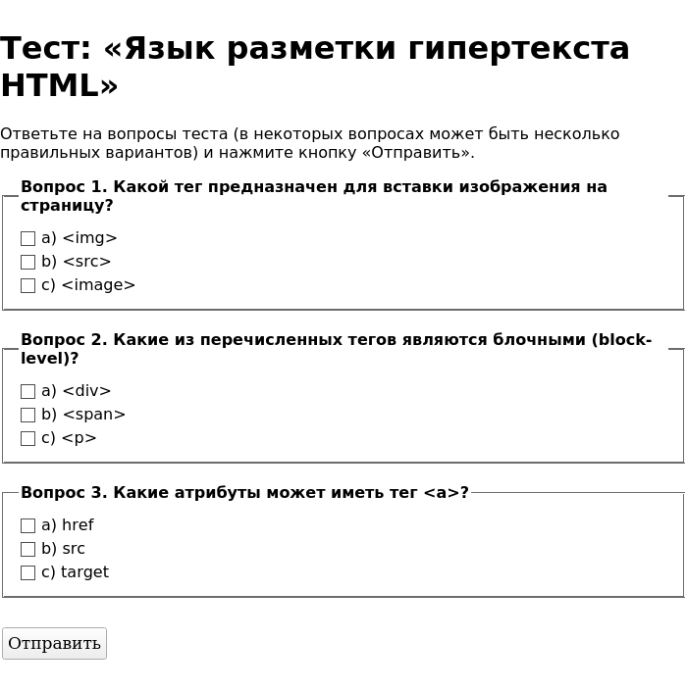
Рис. 1. Форма теста, отправляемая CGI-скрипту

Результат работы CGI-скрипта
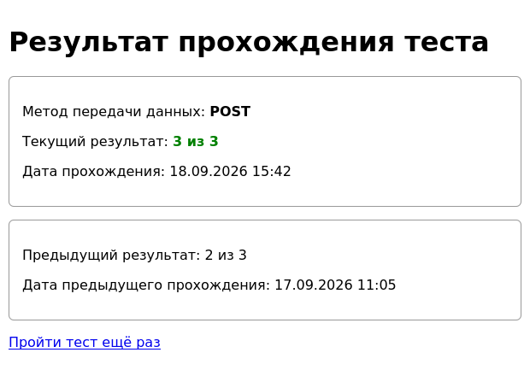
Рис. 2. Страница результата, сформированная CGI-скриптом (текущий и предыдущий результат из cookie)

Форма теста PHP-скрипта (html_test.php)
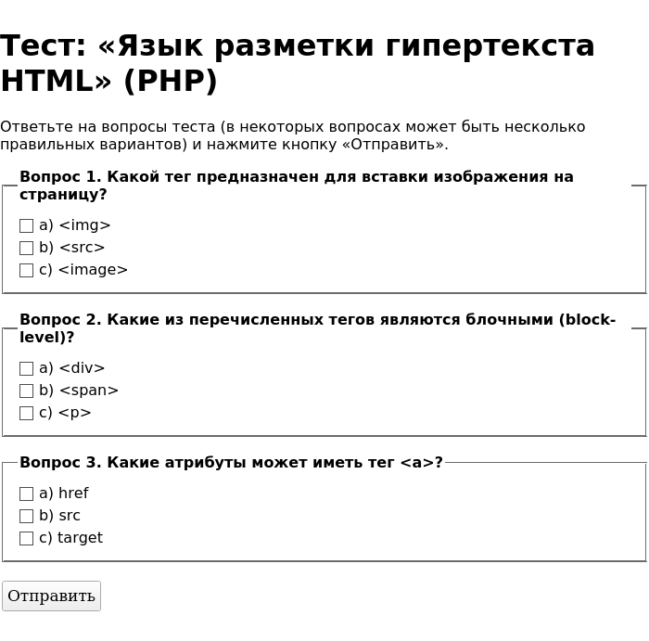
Рис. 3. Форма теста на странице PHP-скрипта

Результат работы PHP-скрипта
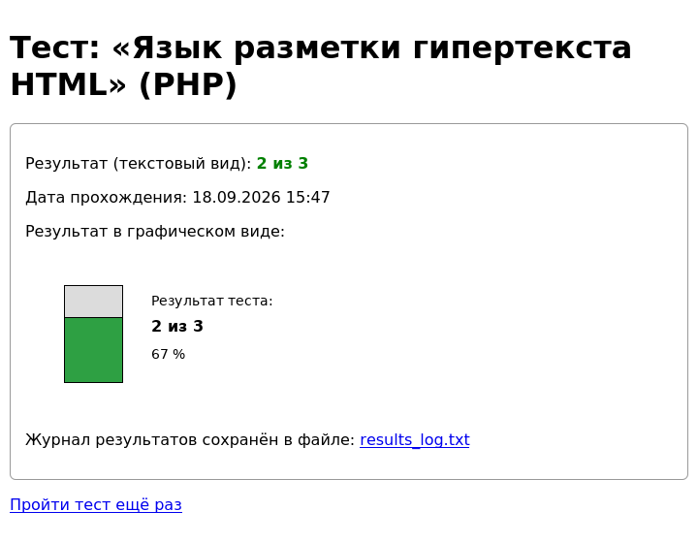
Рис. 4. Результат теста в текстовом и графическом (GD) виде, сформированный PHP-скриптом

Выводы
В ходе выполнения лабораторной работы были получены практические навыки разработки CGI-скрипта, универсально обрабатывающего данные, переданные методами GET и POST, а также навыки работы с cookie для хранения результатов теста между сеансами. Разработан PHP-скрипт, реализующий тест с выводом результата в текстовом и графическом виде средствами библиотеки GD, а также сохранением результатов прохождения теста в файл на сервере. Изученные технологии (CGI, cookie, PHP, GD) позволяют формировать динамические html-документы на стороне сервера с учётом данных, полученных от клиента, и данных, накопленных в предыдущих сеансах работы с приложением.

